Муниципальное бюджетное общеобразовательное учреждение
средняя общеобразовательная школа № 3

Дидактический материал

(стихи, пословицы, тесты, кроссворды, тексты и т.д.)
к учебнику А.В. Кураева
"Основы религиозных культур и светской этики"
4-5 классы

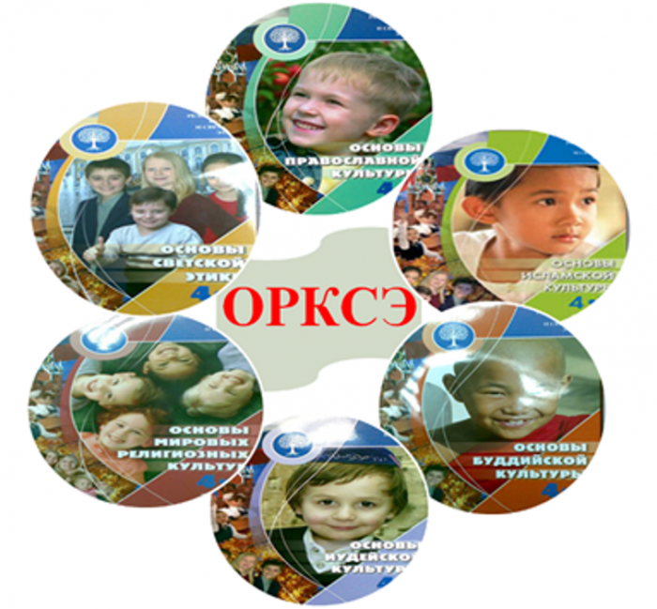

х. Киреевка
2014 год
Одобрено методическим объединением начальных классов МБОУ СОШ № 3, районным методическим объединением начальных классов Октябрьского района Ростовской области

Составитель:
Просандеева Елена Викторовна, учитель начальных классов

Введение.
Содержание духовно-нравственного развития и воспитания учащихся отбирается на основании базовых национальных ценностей в логике реализации следующих направлений:
Направление 1. Воспитание гражданственности, патриотизма, уважения к правам, свободам и обязанностям человека. Ценности: любовь к России, своему народу, своему краю, служение Отечеству, правовое государство, гражданское обществ; закон и правопорядок, поликультурный мир, свобода личная и национальная, доверие к людям, институтам государства и гражданского общества.
Направление 2. Воспитание нравственных чувств и этического сознания. Ценности: нравственный выбор; жизнь и смысл жизни; справедливость; милосердие; честь; достоинство; свобода совести и вероисповедания; толерантность, представление о вере, духовной культуре и светской этике.
Направление 3. Воспитание трудолюбия, творческого отношения к учению, труду, жизни. Ценности: уважение к труду; творчество и созидание; стремление к познанию и истине; целеустремленность и настойчивость, бережливость.
Направление 4. Формирование ценностного отношения к семье, здоровью и здоровому образу жизни. Ценности: уважение родителей; забота о старших и младших; здоровье физическое и стремление к здоровому образу жизни, здоровье нравственное и социально-психологическое.
Направление 5. Воспитание ценностного отношения к природе, окружающей среде (экологическое воспитание). Ценности: родная земля; заповедная природа; планета Земля; экологическое сознание.
Направление 6. Воспитание ценностного отношения к прекрасному, формирование представлений об эстетических идеалах и ценностях (эстетическое воспитание). Ценности: красота; гармония; духовный мир человека; эстетическое развитие.
Реализация дидактических материалов предполагает создание социально открытого пространства, когда каждый педагог, сотрудник школы, родители разделяют ключевые смыслы духовных и нравственных идеалов и ценностей, положенных в основу курса, стремясь к их реализации в практической жизнедеятельности:
в содержании и построении уроков;
в способах организации совместной деятельности взрослых и детей в учебной и внеучебной деятельности;
в характере общения и сотрудничества взрослого и ребенка;
в опыте организации индивидуальной, групповой, коллективной деятельности учащихся;
в специальных событиях, спроектированных с учетом определенной ценности и смысла;
в личном примере ученикам.

Пояснительная записка.
Одна из актуальнейших в настоящее время проблем, которые решает общество, - это проблема духовно - нравственного воспитания. И новый курс «Основы религиозных культур и светской этики» призван актуализировать в содержании общего образования вопрос совершенствования личности ребенка на принципах гуманизма в тесной связи с религиозными и общечеловеческими ценностями и должен сыграть важную роль как в расширении образовательного кругозора учащегося, так и в воспитательном процессе формирования порядочного, честного, достойного гражданина.
«Основы православной культуры» - это один из шести модулей учебного курса «Основы религиозных культур и светской этики». Основной принцип, заложенный в содержание курса, - общность в многообразии, многоединство - отражает культурную, социальную, этническую, религиозную сложность нашей страны и современного мира.
Общая духовная основа многонационального народа России формируется исторически и основывается на ряде факторов:
- общая историческая судьба народов России.
Дидактический материал к урокам составлен в соответствии со следующими нормативно-правовыми инструктивно-методическими документами:
- Требований Стандарта (п. 12.4).
- Концепции духовно-нравственного развития и воспитания личности гражданина России/[А. Я.Данилюк, А. М.Кондаков, В. А.Тишков] – М.: Просвещение, 2010 г. (Стандарты второго поколения).
- Примерной основной образовательной программы образовательного учреждения. Начальная школа/[сост. Е. С.Савинов].—2-е изд., перераб. — М. Просвещение, 2010. — п.5.2.6 — (Стандарты второго поколения).
- Данилюк А.Я. Основы религиозных культур и светской этики. Программы общеобразовательных учреждений. 4-5 классы/А.Я.Данилюк.- М.: Просещение, 2010.
- Кураев А.В. Основы духовно-нравственной культуры народов России. Основы религиозных культур и светской этики. Основы православной культуры. 4-5 классы: учеб. для общеобразовательных учреждений/ А.В.Кураев.- М.: Просвещение, 2010.
В сборнике представлены стихи, пословицы и поговорки, тестовые задания, кроссворды, тексты по всем темам курса ОРКСЭ. Задания составлены в соответствии с учебным пособием "Основы православной культуры" 4-5 классы А.В. Кураева.
Сборник поможет учителю повысить эффективность проведения урока посредством использования на учебных занятиях тестирования и заданий занимательного характера к изучаемому курсу, а может быть, и творческие способности.
Данное пособие поможет лучше усвоить изучаемый в 4-5 классах материал по основам православной культуры, поможет вызвать интерес у учащихся. Кроме того, материалы данного пособия помогут осуществить систематический индивидуальный и групповой контроль знаний при проверке домашних заданий и закрепления полученных знаний на уроках; пригодится при составлении олимпиад и конкурсов по основам православной культуры.

Урок 1. "Россия - наша Родина".
1. Стихотворение о Родине.
Начинается Родина с памяти,
С почитания истоков своих,
С герба, гимна, российского знамени,
Уваженья заветов святых.
И с семьи начинается Родина,
Песен, улиц родного села,
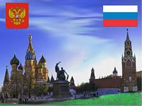
Той тропинки, что в школе начавшись,
В жизнь большую меня приведет.
Что мы родиной зовем?
Дом, где мы с тобой растем
И березки у дороги
По которой мы идем
Что мы Родиной зовем?
Солнце в небе голубом
Звезды мира над кремлем.
2. Собери пословицы о Родине.
а) Родина, за, постоять, мать, за неё, умей.
б) Без родины, без песни, соловей, человек.
в) Родина, наша, чем, ничего. нет на свете, краше.
г) Мила, своя, и земля, горсти, в.
3. Реши кроссворд:
Всенародное голосование.
Власть народа.
Основной закон государства?
Столица России.
Первый президент России.
Одна из ветвей власти России.

 |  |  |  |  |  |  | 1. | Р
 |  |  |  | 2. |  |  |  | О
 |  |  |  | 3. |  |  |  | С
 |  |  |  |  | 4. |  |  | С
 |  |  | 5. |  |  |  |  | И
6. |  |  |  |  |  |  |  | Я

Урок 2. "Культура и религия"
Ключевые понятия урока:
Родина, культура, религия
Родина – родители, друзья, соседи, земля, история, культура
Культура – правила, нормы, обычаи
Религия – вера, Бог, ангелы
Религия – сфера жизни, отличительной чертой которой является вера в сверхъестественное, в Бога.
Ритуал – участие людей в религиозных действиях.
Национальные религии – это иудаизм, индуизм.
Мировые религии – это буддизм, христианство, ислам.
Каждая из религий внесла свой вклад в развитие культуры. В повседневной речи слово «культура» часто связано с представлениями о дворцах и музеях, театрах и библиотеках. Порой мы употребляем такие выражения, как «культурный человек», «культурно себя вести». Это тоже связано со словом «культура».
В науке есть такое определение: «Культура – это материальные и духовные ценности, которые создает человек на протяжении своей истории».
Культура бывает материальная и духовная. К памятникам материальной культуры мы можем отнести орудия труда и предметы повседневной жизни, все, что создано руками человека: здания, оружие, орудия труда, деньги, украшения, разные предметы. Когда мы говорим о памятниках духовной культуры, мы имеем в виду все, что сделано умом человека: идеи и образы, которые создали выдающиеся писатели, художники, ученые, а также такие понятия, как добро и зло, справедливость и красота. Религия и нравственные нормы поведения тоже относятся к духовной культуре.

Урок 3. "Человек и Бог в православии"
Эпиграф к уроку:
Есть Бог, есть мир, они живут вовек,
А жизнь людей мгновенна и убога,
Но всё в себя вмещает человек,
Который любит мир и верит в Бога.
Николай Гумилев
1. Подумайте, о чём говорится в пословицах:
а) У Бога всего много.
б) Любящих и Бог любит.
в) Тот не унывает, кто на Бога уповает.
г) Бог дал, Бог взял.
д) Кто любит Бога, добра получит много.
е) Кто к Богу, к тому и Бог.
2. Распредели слова на две группы: молитва, дерзость, грех, соблюдение заповедей, смирение, пост, скупость, гордость, пост, обман, непослушание, обида, любовь к ближним, почитание законов, забота о родных.
Что помогает человеку быть ближе к Богу? | Что помогает человеку быть дальше к Богу?

Тест
Вера в Бога
а) Никак не отражается на жизни человека.
б) Помогает людям жить, потому что вера укрепляет человека, делает его сильнее в сложных жизненных ситуациях, и человек знает, к Кому он может обратиться.
в) Делает жизнь человека труднее, потому что приходится соблюдать разные правила.
г) Вдохновляет людей на создание прекрасного: храмов, икон, картин, стихов, музыки...
Почему Бога называют Творцом?
а) Бог был Сам сотворен.
б) Он сотворил этот мир.
в) Он помогает людям в творчестве.
г) Он помогает людям в любви.
Почему всемогущий Бог не сделает так, чтобы в мире не было зла?
а) Он может все, кроме этого.
б) Господь дал людям свободу выбирать между добром и злом.
в) Он не хочет избавлять мир от зла.
г) Он хочет, чтобы в мире было и добро, и зло.

Урок 4. "Православная молитва"
Эпиграф к уроку:
В минуту жизни трудную
Теснится ль в сердце грусть:
Одну молитву чудную
Твержу я наизусть.
Есть сила благодатная
В созвучьи слов живых,
И дышит непонятная,
Святая прелесть в них.
С души как бремя скатится,
Сомненье далеко —
И верится, и плачется,
И так легко, легко...
М.Ю. Лермонтов
Отче наш,
Сущий на небесах
Да святится Имя Твое
Да приидет Царствие Твое
Да будет воля Твоя и на земле, как на небе
Хлеб наш насущный дай нам на сей день
И прости нам долги наши, как и мы прощаем должникам нашим
И не введи нас во искушение,
Но избави нас от лукавого.
Ибо Твое есть Царство, и сила, и слава, во веки веков.
Первое слово этой молитвы – «Отче». Это хорошо нам знакомое слово «отец». Но в древнем церковном славянском языке был звательный падеж. Так слово отец в звательном падеже становилось «отче». В русском языке только слова «Бог» и «Господь» сохранили эти старые формы звательного падежа («Боже!» и «Господи!»). Бог именуется Отцом потому, что это по-семейному теплое и простое обращение. Слово «иже» означает «который». «Еси» - значит «ты есть».
«На Небесех», то есть на «Небесах». Это не то небо, по которому плывут облака и на котором видны звезды. В молитвах Небо – это указание на Бога или на тех самых ангелов, которые пришли на помощь Герде. Выражение «Небесный Отец» уточняет, к какому именно Отцу обращается молящийся: не к земному, давшему ему тело, а к Небесному, Творцу его души.
«Да святится имя Твое». Здесь человек говорит, что имя Бога для него свято, то есть чрезвычайно дорого.
«Да приидет Царствие Твое». Человек говорит Богу: «Пусть Твоя любовь и Твой мир царят в моем сердце, я готов исполнять Твою волю».
«Да будет воля Твоя яко на небеси и на земли». Человек доверяет Богу: «Ты, Боже, знающий все лучше меня, исполни Свой замысел обо мне и обо всем мире!».
«Хлеб наш насущный даждь нам днесь». Днесь – «сегодня». Хлеб это еда. Но в слове насущный приставка «на» означает «сверх» и указывает, что молитва просит о чем-то большем. Насущный хлеб – то, что поддерживает не только тело, но и душу. Другое значение слова насущный – необходимый; то, без чего нельзя прожить и дня.
«И остави нам долги наша, якоже и мы оставляем должником нашим». Это не о денежных долгах. Человек просит простить его, и для этого сам прощает тех, кто был виноват перед ним.
«И не введи нас во искушение». Искушение – когда тебе хочется сделать что-нибудь плохое. Это выбор в ситуации, когда не совпадают легкое и правильное, доброе и выгодное, честное и удобное. Значит, молящийся просит, чтобы таких случаев, когда он может ошибиться и выбрать зло, было поменьше в его жизни.
«Избави нас от лукавого». Лукавый значит «лживый»; здесь это обозначение зла и злого духа («тролли» в сказке Андерсена). Это просьба о защите от зла. Зло надо отталкивать от себя, не позволять себе даже в мысли и в мечте согласиться с ним.
Итоговый тест
Как вы думаете, почему христиане называют Бога «Отче», то есть «Отец»?
Потому что христиане считают, что Бог, как отец обязан помогать каждому человеку
Потому что хотят подчеркнуть, что, являясь детьми Бога, они лучше других
Потому что Бог любит людей, как отец
Что такое молитва?
Требование у Бога исполнения своих желаний
Обращение человека к Богу
Обращение Бога к человеку
Как вы понимаете слова «Да приидёт Царствие Твоё»?
Человек соглашается, чтобы Божия любовь и мир царили в его сердце
На земле Бог будет царствовать как земной правитель
На земле будет царствовать избранный иудейский народ
Молитву «Отче наш» еще называют Господней молитвой. Почему?
Она обращена к Господу.
Её даровал людям Господь Иисус Христос.
В ней говориться о Боге.
1. Человек культурный и человек православной культуры. Они чем-то отличаются друг от друга? Оба работают над собой.
Отметь характерное свойство человека православной культуры. Закрась нужный квадрат (один).
Зачеркните тот квадрат (он один), в котором описано свойство, которое не может быть в человеке православной культуры
Много читает, ходит в театры и музеи, может рассказать о своих впечатлениях, дать оценку | Не толкается в общественных местах, при входе в общественный транспорт;  не хохочет во всё горло в общественных местах, не говорит громко, привлекая к себе внимание | Не ведёт пустых разговоров, не сплетничает, не разговаривает часами по телефону | Красиво ест, не объедается, не жадничает за столом, умеет пользоваться столовыми приборами, не выносит из-за стола куски
Внимателен к своему собеседнику, хорошо и заинтересованно слушает, не перебивает  Не спорит, уважительно относится к чужой точке зрения, умеет аргументировать свою точку зрения | Аккуратно, без вызова, но современно и, может быть, даже модно одет | Уважает чужой труд, бережно относится к его результатам, ему не придёт в голову портить вещи или памятники ни тем, чтобы у них что-нибудь отломить, ни тем, чтобы нарисовать графити | Выключает мобильный телефон на собраниях, лекциях, в театрах, тем более в церкви, не показывает, что он исключительно важный и занятой человек
Умеет сдержаться, не ответить хамством или просто грубостью на обидную выходку | Грамотно, красиво говорит и пишет, умеет высказать свои мысли на письме и устно | Умывается, чистит зубы, моет руки перед едой; следит за чистотой белья, одежды и обуви | Не показывает виду, но втайне гордится собой, что много потрудился, чтобы быть человеком культурным
Умеет признать свою вину, неправоту, не стыдится повиниться в этом, попросить прощения | Хранит память о предках, чтит их могилы, помнит о главных событиях отечественной и общечеловеческой истории, уважает жизнь, подвиги и добрые дела ушедших поколений | За лучшие качества, что находит в себе, за свои победы над собственными недостатками благодарит Бога | Соблюдает субординацию, знает своё место в общественной иерархии, но при этом не унижает себя, не лебезит, не заискивает перед вышестоящими и не унижает людей, уважает человеческое достоинство нижестоящих
2. Прочитай стихотворения. Определи и подпиши стиль обращения для каждого отрывка.
1. - Царь! - ответствует мудрец, -
Разочтёмся наконец,
Помнишь? за мою услугу
Обещался мне, как другу,
Волю первую мою
Ты исполнить, как свою.
Подари ж ты мне девицу. –
Шамаханскую царицу...
А.С. Пушкин
2. Майор к себе вызвал Леньку,
Взглянул на него в упор.
— По вашему приказанью
Явился, товарищ майор.
— Ну что ж, хорошо, что явился.
Оставь документы мне.
Пойдешь один, без радиста,
Рация на спине.
И через фронт, по скалам,
Ночью в немецкий тыл
Пройдешь по такой тропинке,
Где никто не ходил.
Будешь оттуда по радио
Вести огонь батарей.
Ясно?— Так точно, ясно.
— Ну, так иди скорей.
К. Симонов
3. Не смейте забывать учителей.
Ведь лучшее всё в нас —
От их усилий.
Учителями славится Россия.
Ученики приносят славу ей.
Не смейте забывать учителей.
А. Дементьев
4. Покосился повар:
"Ничего себе едок -
Парень этот новый".
Ложку лишнюю кладет,
Молвит не сердито:
- Вам бы, знаете, во флот
С вашим аппетитом.
Тот: - Спасибо. Я как раз
Не бывал во флоте.
Мне бы лучше, вроде вас,
Поваром в пехоте...
А. Твардовский
5. Завтра бой…
Шепчет юноша, скорбь затая,
Шепчет молитву.
Завтра утром в кровавую битву.
«Спаси, Господи, люди Твоя».
Завтра бой…
Федор Сологуб

Слова-подсказки: требование, просьба исполнить обещание, намек, молитва, приказ.

Урок 5. "Библия и Евангелие"
Эпиграф к уроку:
О, Книга книг! Кто не изведал,
В своей изменчивой судьбе,
Как ты целишь того, кто предал
Свой утомлённй дух - тебе!
Ты - правда тайны сокровенной,
Ты - откровенье, ты - завет,
Всевышним данный всей вселенной
Для прошлых и грядущих лет!
Брюсов В.Я.

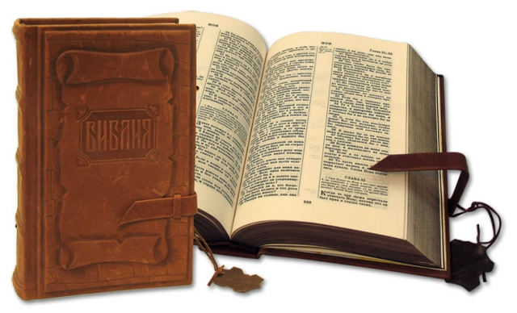
Тест
Как соотносятся между собой Библия и Евангелие?
а) Библия входит в состав Евангелия
б) Это две совершенно разные отдельные книги
в) Евангелие входит в состав Библии
г) Одна книга дополняет другую
Ветхий завет – это обещание Бога человеку, что…
а) В мир должен прийти спаситель
б) Прощения человеческому роду не будет
в) Близится конец света
г) Начнется новая жизнь
Евангелие в переводе означает «Благая весть». О чем эта «Благая весть».
а) О том, что в мир пришел Спаситель Иисус Христос
б) О рождении святых людей
в) О том, что добро победило зло
г) О хороших событиях
Что наиболее важное для христианина описано в Новом Завете?
а) Интересные истории и притчи
б) То, что подвиг Христа открыл человеку Небесное Царство
в) Обещания Богом Спасителя
г) То, что Христос приблизит людей к Богу
Разделите слова на 2 группы:
Грехопадение, Воскресение Христово, Нагорная проповедь Христа, дарование людям закона Моисеева, Рождество Христово, крестная смерть Спасителя, крещение Христа в Иордане, великий поток, сотворение мира, искушение Христа в пустыне
События Ветхого Завета | События Нового Завета

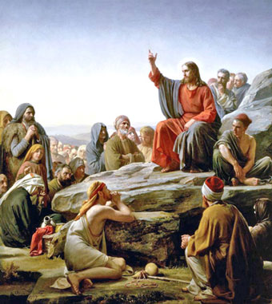
Урок 6. "Проповедь Христа"
Эпиграф к уроку:
Он поучал – не избирать
Путей широких, врат пространных,
Вводящих в пагубу, - входить
В сень узкими вратами
И трудно – тесным и путями;
Не осуждать, благотворить,
Радеть о скорбных, неимущих,
Благословлять врагов, клянущих
И ненавидящих любить…
Лев Мей

Контрольные вопросы
Отметьте, истинны или ложны следующие утверждения:
1. Нагорная проповедь прозвучала на берегу Галлилейского моря.
2. Духовный дом нашей веры может устоять только при условии послушания всему учению Христа.
3. Слово «блаженны» означает «счастливы».
4. Господь высоко ценит кротких людей и обещает им обновленную землю.
5. Только Бог может помочь человеку избавиться от греховных привычек.
6. Лучше терпеть несправедливые обвинения и гонения, чем отступать от принципов истины.
7. Христианство подобно свету в темноте.
8. Чтобы спасти грешников от их грехов, Христос отменил закон (10 Заповедей), которым они осуждены.
9. Иисус жил непорочной жизнью в человеческом теле и ожидает этого от нас.
10. Чтобы не оказаться несправедливым к другим, лучше предоставить Богу судить о делах и побуждениях людей.
11. Все, что сказал Иисус в этой проповеди, также верно и в наши дни.
12. Желаете ли вы быть «светом» и «солью» в этом мире?
Тест
- Что заповедал делать Иисус Христос, чтобы зло не разрасталось в мире?
а) Злом отвечать на зло
б) С добрыми быть добрым, со злыми быть злым
в) Любить врагов
- Что составляет истинное богатство христианина?
а) То, что христианин лучше остальных
б) Духовные богатства, которые собираются на Небе, когда мы делаем добрые дела
в) Земные богатства
- Кого учил любить Иисус Христос?
а) Любить всех людей, даже врагов
б) Любить тех, кого нам хочется любить
в)Любить те, кто нас любит
- Какое сокровище нельзя украсть?
а) Которое никому не нужно
б) Которое человек собирает на Небе
в) Которое хорошо спрятано

Урок 7. "Христос и Его крест"
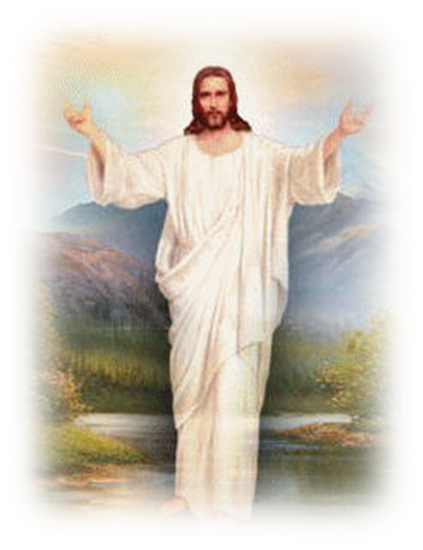
Работа по теме урока.
БОГОВОПЛОЩЕНИЕ
Библия подчеркивает, что Бог невидим. У Бога нет тела и нет границ. Никакое время не может указать Богу Его начала и Его конца.
Но, как рассказывает Евангелие, однажды Бог соединил с Собою обычное человеческое тело и человеческую душу. Он вочеловечился. Почему? Потому что Бог есть любовь. Он создал людей и любит их. А когда любят кого-то, то стараются быть поближе к любимому. Поэтому Бог, любящий людей, решил стать един с нами. И для этого Он стал человеком.
Ведь Бог свободен. Он создал природу, и Он дал ей законы. Поэтому законы природы не властны над Ним. Он может все – в том числе стать не только Богом.
Христиане говорят: «Бог воплотился в человеке». Все, что было свойственно Богу всегда, осталось с Ним. Но теперь Бог родился как человек: Он сделал Своим всё то, что свойственно человеку. Христиане это чудо называют воплощение (от слова плоть).
Так более 2000 лет назад произошло Рождество Христово. Бог стал Богочеловеком. Родившийся Богочеловек и стал именоваться Иисусом Христом.
Как Бог Христос творил чудеса, а как человек Он радовался и страдал, вкушал пищу и голодал и даже плакал от потери друзей. Пройдя весь путь человеческой жизни, Бог вошел и в мир человеческой смерти.
Вроде бы для Бога это невозможно. Ведь там, где Бог – там вечная жизнь и нет места для смерти. И все же Христос претерпел смерть. Он позволил Себя распять на Голгофе.
-Что такое Голгофа?
Голгофа – небольшая гора на окраине Иерусалима (столицы Иудеи), на которой распинали преступников. На ней не было деревьев, а ее вершина была округлой, напоминавшей верхнюю часть головы человека. Отсюда и название этой горы: слово Голгофа означает «лобное место». В переносном смысле под влиянием Евангелия слово Голгофа стало означать страдание, поношение, высшее и жертвенное служение правде.
ЗАЧЕМ ХРИСТОС УМЕР?
Как же Евангелие объясняет, что Бессмертный Бог, воплотившись во Христе, умер? Если бессмертный умер – значит, Он Сам отказался от Своей неуязвимости для смерти. Он Сам добровольно принял крест. Смерть была нужна Христу для того, чтобы пройти через человеческую смерть. Так же, как проходят через дверь, чтобы оказаться за нею, в новом пространстве. Люди умирали и до Христа и после Него. Но до Христа смерть давала людям лишь пустоту и холод. Теперь же Бог решил Сам войти в мир смерти, чтобы человек, который переступит порог смерти, за этим порогом встретил бы не пустоту, а любовь Христа. Чтобы за смертью следовало радостное бессмертие («Царство Божие», «Царство Небесное»).
Дар светлого бессмертия Христос хотел принести всем людям – даже тем, кто Его судил и казнил.
ЖЕРТВА ХРИСТА
Евангелие говорит, что Христос мог бы всю землю поразить Своими чудесами и всех убедить в том, что именно в Нём Бог стал человеком. Но Он этого не сделал.
Когда Его арестовывали, Он ни ангелам, ни апостолам не позволил защитить Его. Он не спорил со Своими судьями. Если бы Он их переубедил, то встреча Жизни (а Бог есть Жизнь) и смерти не состоялась бы, и смерть не была бы сокрушена в самой своей глубине. Поэтому Он позволил Себя казнить, распять на кресте.
Евангелие так передает ответы Христа Его судье – Понтию Пилату:
«Пилат сказал Иисусу: откуда Ты? Но Иисус не дал ему ответа. Пилат говорит Ему: мне ли не отвечаешь? не знаешь ли, что я имею власть распять Тебя и власть имею отпустить Тебя? Иисус отвечал: ты не имел бы надо Мною никакой власти, если бы не было дано тебе свыше… Я отдаю жизнь Мою, чтобы опять принять ее. Никто не отнимает ее у Меня, но Я Сам отдаю ее. Имею власть отдать ее и власть имею опять принять ее».
Вот почему Крест Христов стал восприниматься христианами не только как орудие пытки и казни, но и как знак любви Бога к людям. В напоминание об этом христиане носят на своей груди нательный крестик.
РАСПЯТИЕ
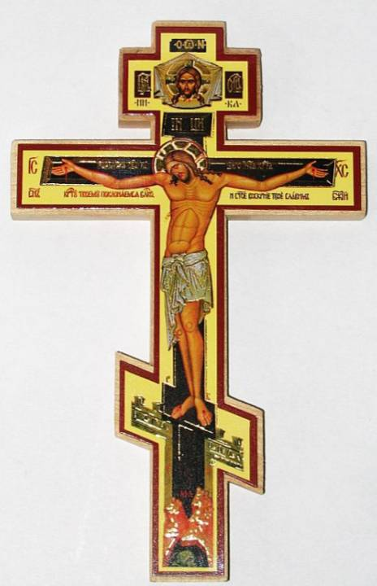
Распятие – это самая страшная из казней, придуманных людьми. Две деревянные перекладины клались друг на друга. К одной из них прибивались руки, к другой – ноги. Затем крест поднимали над землей, и человек часами висел на этих гвоздях. Каждое его движение причиняло ему боль. Даже если он хотел вздохнуть – он должен был пошевелиться, приподняться. И тогда его руки двигались вокруг пронзивших их гвоздей. Это все равно, как если бы палач вонзил в тело жертвы нож, а потом сказал бы: «хочешь дышать – ради каждого вздоха сам поворачивай нож в своей ране!». Эта пытка длилась несколько часов, а то и дней…
На голову Христа надели якобы царскую корону. Но ее сплели из веток терновника. Поэтому иглы «тернового венца» рвали Его кожу. Уже когда Христос умер, римский воин пронзил Его грудь копьем. Затем тело Христа сняли с креста и похоронили в каменной гробнице (пещере) у подножия Голгофы.
СИМВОЛИКА КРЕСТА
Крест в качестве обозначения чего-либо известен людям давно, задолго до Рождества Христова. Древние люди использовали крест как символ космоса, одно время он заменял значения цифр, символизировал такие понятия, как земля - небо, пространство - время. Но только после пришествия на землю Спасителя, после Его крестной смерти крест возымел совершенно иное значение. Он стал символом христианства.
Крест – орудие казни, связанное с тяжкими страданиями Спасителя, но в то же время это цена и знамение нашей свободы, за которую оплачено муками, позором, кровью, смертью. Вот какова цена свободы человека от греха и вечной смерти.

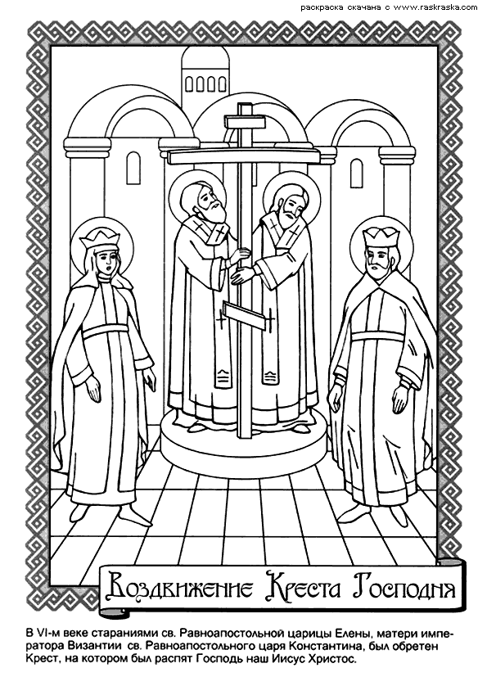

Урок 8. "Пасха"
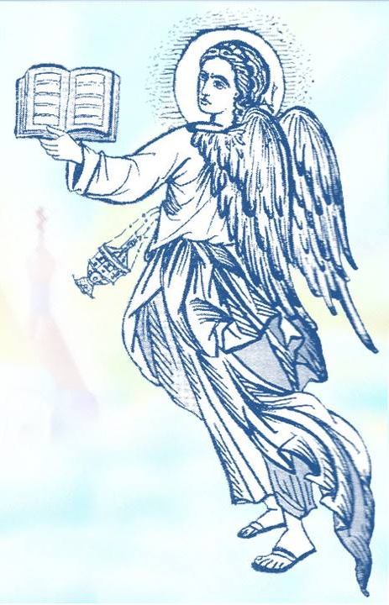
Притча к уроку.
Как-то раз одному человеку приснился сон. Ему снилось, будто он идёт песчаным берегом, а рядом с ним — Господь. На небе мелькали картины из его жизни, и после каждой из них он замечал на песке две цепочки следов: одну — от его ног, другую — от ног Господа.
Когда перед ним промелькнула последняя картина из его жизни, он оглянулся на следы на песке. И увидел, что часто вдоль его жизненного пути тянулась лишь одна цепочка следов. Заметил он также, что это были самые тяжёлые и несчастные времена в его жизни.
Он сильно опечалился и стал спрашивать Господа:
— Не Ты ли говорил мне: если последую путём Твоим, Ты не оставишь меня. Но я заметил, что в самые трудные времена моей жизни лишь одна цепочка следов тянулась по песку. Почему же Ты покидал меня, когда я больше всего нуждался в Тебе?
Господь отвечал:
— Моё милое, милое дитя. Я люблю тебя и никогда тебя не покину. Когда были в твоей жизни горе и испытания, лишь одна цепочка следов тянулась по дороге. Потому что в те времена Я нёс тебя на руках.
Пасха – праздник религиозный. Он символизирует избавление человека от греха, победу над смертью. Это праздник в честь чудесного воскресения Иисуса Христа из мёртвых. В Иерусалиме Иисус был распят на кресте, но на третий день после смерти Он воскрес.
В день Пасхи, радостно играя,
Высоко жаворонок взлетел,
И в небе исчезая,
Песнь воскресения запел.
И песнь ту громко повторяли и степь, и холм, и темный лес.
«Проснись земля, - они вещали, - проснись, твой царь, твой Бог воскрес»
Проснитесь горы, долы, реки –
Хвалите Господа с небес.
Побеждена Им смерть вовеки
Проснись и ты, зеленый лес,
Подснежник, ландыш серебристый.
Фиалка – зацветите вновь.
И воссылайте гимн душистый
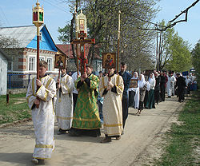
Тому, чья заповедь – ЛЮБОВЬ!
(Е. Горчакова)
Кре́стный ход — торжественное церковное шествие с большим крестом (от его несения в начале процессии она и получила своё название), иконами и хоругвями вокруг храма или из одного храма в другой (например, в Пасхальную неделю вокруг церкви, в Крещение на водосвятие), или от одного места к другому (например, от храма к реке для освящения воды, от захоронения мученика к освящению нового храма его имени, вокруг городов и т. д.).
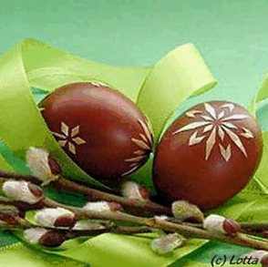
Почему на Пасху принято дарить друг другу яйца
С давних времён хранится в Православной Церкви благочестивый обычай дарить в праздник Пасхи яйца. Этот обычай произошёл ,когда Мария Магдалина пришла к Римскому императору, протянула ему простое яичко и сказала:
- Христос Воскресе!
Император удивился и ответил:
- Как может кто-нибудь воскреснуть из мёртвых, в это также трудно поверить, как в то, что это белое яичко может стать красным!
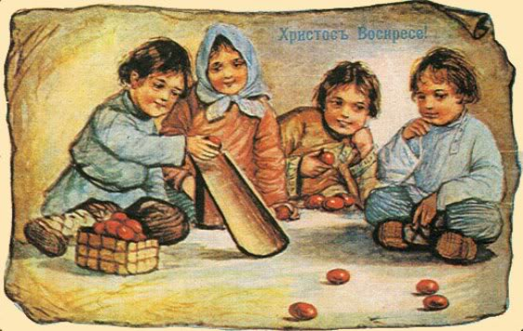
И пока он говорил, яичко изменило цвет и стало ярко-красным! С того времени в светлый праздник Пасхи православные христиане дарят друг другу крашеные яйца как символ веры Воскресшего Христа.
Пасхальные игры.
Как всякий большой праздник, к тому же длящийся неделю Пасха сопровождается играми и развлечениями.
Исключительно пасхальным развлечением было катание яиц, для чего приготовлялись специальные желобки, и опытные игроки выбирали яйца особой формы - что бы они легко разбивали другие яйца, а сами оставались целы.
Урок 9. "Православное учение о человеке"
Эпиграф к уроку:
Истлеет прах.
Но не исчезнет дух.
Он, облечённый,
Как в твердыню,
В слово, -
Свечою трепетною
Вспыхнет снова
Из вечности
Поверх земных разрух…
Чтение рассказа К.Ушинского «Чудный домик».
Чудный домик. К.Д.Ушинский Чудный я знаю домик и с полным хозяйством. Есть в этом доме неугомонный эконом. Ни днём, ни ночью он не засыпает: всё тук да тук – и гонит проворных слуг во все уголки дома, где спрашивается пища, питьё или тепло. Есть в этом доме обширная зала, куда свободно входит чистый воздух. Есть два светлых окошечка со ставенками: ночью эти ставенки запираются, днём отпираются. В доме живёт невидимая хозяйка. Хозяйки не видно, но она всем распоряжается. Уйдёт хозяйка из дома, и всё замолкнет: эконом перестанет стучать, а ставенки закроют свои окошечки. Но куда же уходит хозяйка? Туда, откуда пришла, - на Небо. На земле она только гостья, а домик без хозяйки рассыпается в прах.
Ответы: Домик – т _ _ о (тело) человека, Эконом – с _ _ _ _е (сердце), Зала – л _ _ _ _ е (легкие), Ставенки – г _ _ _ а (глаза), Хозяйка – д _ _ а (душа) человека
- А о ком же была вся загадка? Верно, о человеке.
- Православное учение о человеке основано главным образом на двух источниках — Библии и творениях отцов Церкви. Антропология отцов Церкви, в свою очередь, впитала в себя не только библейское учение о человеке, но и многие элементы древнегреческой философской антропологии. Святоотеческое учение о сотворении человека, о его падении и искуплении целиком основано на Библии. Учения о человеке как о микрокосме, о четырех элементах человеческого тела, о трехчастном строении души, напротив, заимствованы из древнегреческой философии и медицины. Некоторые идеи, характерные для святоотеческой антропологии, происходят из обоих источников.
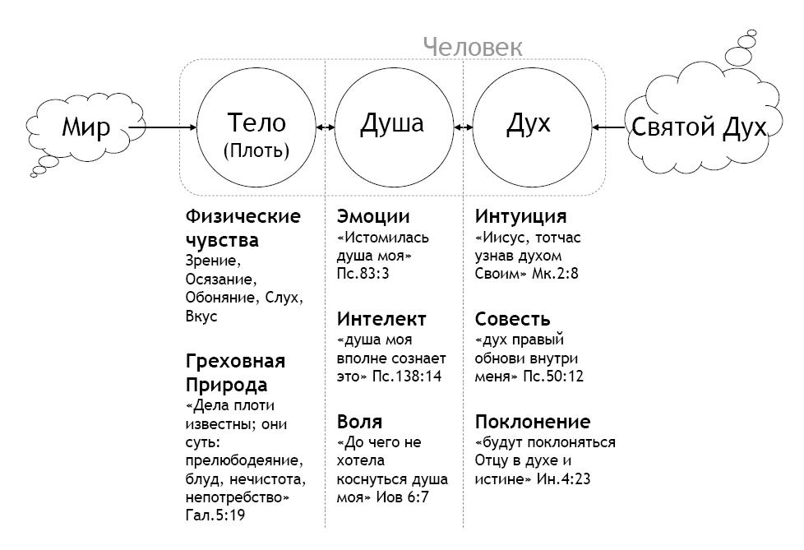
Тест
- Как человек может сделать свою душу богаче?
а) Когда человека хвалят, его душа становиться богаче
б) Чем больше человек отдает людям, тем больше приобретает для своей души
в) Когда человек приобретает материальные блага, его душа становится богаче
- В чем главное отличие человека от животного?
а) Человек не отличается от животного ничем
б) Человек имеет дар слова, умеет мыслить, сострадать, делать добро, помогать нуждающимся
в) Внешний вид
- В чем проявляется «Образ Божий» в человеке?
а) В умении любить, в способности выбрать путь добрых дел и поступков
б) В недостойном поведении
в) В умении подстраиваться под текущую ситуацию
- Зачем Бог даровал человеку свободу?
а) Чтобы человек делал только то, что хотел
б) Чтобы человек свободно и добровольно вступал на путь истины и добра и мог, если захочет, выбрать для себя жизнь с Богом
в) Чтобы сделать жизнь человека проще

Урок 10. "Совесть и раскаяние"
Эпиграф к уроку: Совесть всегда как друг остерегает прежде, нежели как судья наказывает.
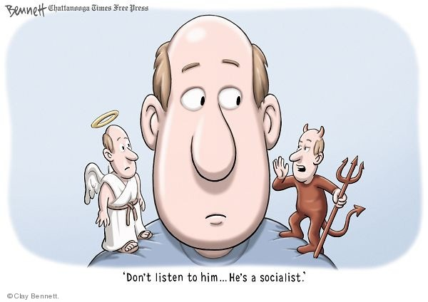
Фонвизин Д. И.
Пословицы и поговорки о совести, собранные В.И. Далем
Добро век не забудется
Жизнь дана на добрые дела.
Добрая совесть — глаз Божий.
В ком стыд, в том и совесть (и страх).
Совесть без зубов, а загрызет.
Злая совесть стоит палача.
Душа не сосед, не обойдешь.
Виноватый винится, а правый ничего не боится.

Добро — понятие нравственности, противоположное понятию зла, означающее намеренное, бескорыстное и искреннее стремление к осуществлению блага, полезного деяния, например помощи ближнему, а также незнакомому человеку или даже животному и растительному миру (В.И.Даль).

ЗЛО - нечто дурное, вредное, противоположное добру; плохой поступок (В.И.Даль).

Совесть – чувство нравственной ответственности за своё поведение перед окружающими людьми, обществом. Совесть – это способность человека оценить свои поступки» (В.И.Даль).
ГРИШИНА МИЛОСТЫНЯ
Все утро Гриша был весел и играл на дворе. Вдруг, в самый разгар его беготни за воробьями, у ворот показалась какая-то девочка в черной дырявой кофточке...
- Подай милостыньку Христа ради! — робко проговорила она.
Гриша в ту минуту собирался швырнуть камешком в воробьев, но остановился и подошел к девочке.
- Тебе хлеба надо? Да? — спросил он, зажимая камень в кулак. — Подставляй руку! И девочка доверчиво протянула к нему свою худенькую руку.
- На, бери! — крикнул шалун и положил ей в руку камень.
Девочка не бросила камня и ничего не сказала; она только посмотрела на серый камешек, потом взглянула на Гришу и, понурив голову, пошла дальше. Девочка ни словом, ни взглядом не обидела Гришу, а между тем Грише вдруг стало невесело.
Солнце так же ярко, небо так же ясно, и воробьи чирикают так же задорно — но Гриша и не смотрит на них... Гриша был вовсе не злой мальчик. Он просто слишком расшалился, захотел пошутить, но шутка вышла плохая.
Гриша бегом бросился в кухню, сам отрезал толстый ломоть хлеба и выбежал за ворота. Он взглянул направо, налево, — девочки нет.
Он все посматривал в поле, все думал: не покажется ли вдали девочка. Но ее нет!..
Подайте ему эту девочку! Подайте ему эту нищенку!.. Он даст ей хлеба, принесет ей булок, подарит ей все свои серебряные деньги, отдаст ей все свои игрушки, отдаст ей все, все — даже ружье и барабан!.. Но девочки нет! Гриша плачет, мнет в руках хлеб, и его горячие слезы капают на ломоть ржаного хлеба. И отчего она не бросила камень? Зачем ничего не сказала ему? Теперь ему, кажется, было бы гораздо легче, если бы девочка швырнула в него камнем или выбранила его как-нибудь... Но она только сквозь слезы посмотрела на него и на камешек и ушла... Отчего она так посмотрела на него?..
Грише хотелось бы хоть еще один разок увидеть эту девочку и вымолить у нее прощение за свою злую шутку...
(П. Засодимский)
Вопросы:
1. Какой поступок совершил Гриша? (злой)
2. А можем мы сказать, что он поступил бездушно? (да)
3. Почему Гриша заплакал и готов был расстаться с самыми дорогими вещами? (Он понял, что совершил злой поступок и пожалел об этом.)
4. Совершенно верно. Такое чувство ещё называют раскаяние. Гриша раскаялся в своей «злой шутке».
5.А почему Гриша раскаялся? (Мальчик раскаялся потому, что ему стало стыдно, его стала мучить совесть?)
6. Как вы думаете, о каких нравственных качествах мы будем говорить сегодня? (О совести и раскаянии).
Притча об отце и сыне.
У доброго, всеми уважаемого отца был непутевый сын: людей обижал, старых не почитал, всякие несправедливые поступки совершал.
Совсем опечалился отец, подумал и сделал вот что. Взял большую гладкую доску и стал в нее гвозди вбивать: как совершит сын плохой поступок – вобьет один гвоздь, совершит другой – еще гвоздь, и так каждый раз по гвоздю.
Не успел оглянуться – как вся доска гвоздями утыкана стала. Призвал тогда отец сына и сказал: «Вот видишь, сынок, всю меру несчастья отцовского. Мне уж скоро в мир иной уходить. Как я могу такого недоброго сына людям оставить?»
Стыдно стало сыну, и он отвечает: «Клянусь, отец, отныне я буду только добрые дела творить». Так и повелось. Совершит сын доброе дело – отец один гвоздь вынимает, совершит другое – второй гвоздь долой, за ним третий и т.д. Быстро пролетело время. На доске не осталось ни одного гвоздя.
Гордый и довольный сын пришел к отцу и говорит: «Ну вот видишь, отец, я свое слово сдержал: люди видят от меня только хорошие дела, и доска осталась без единого гвоздя». На это отец с грустью ответил: «Это так, сынок. Гвоздей в доске не осталось ни одного, но посмотри на нее. Она вся испещрена зарубками от гвоздей. Так и раны на сердце отцовском оставляют рубцы навсегда. Ничто в нашей жизни не проходит бесследно».
1. Наступило ли раскаяние у сына перед отцом и людьми?
2. Исправил ли сын свои прошлые ошибки?
3. Стал жить сын в ладу со своей совестью?
Задание.
Внимательно посмотри на схему.

Покаяние (Раскаяние)

1. Сожаление о том, что сделано | 2. Готовность исправить свой поступок и понести за него наказание | 3. Твердое решение больше так не поступать

Как ты думаешь, почему для искреннего раскаяния важны все три составляющие?
________________________________________________________________________________________________________________________________________________________________________________________________________________________________________________________________________________________________________________________________________________________________________________________________________________________
Украл – Верни!
Солгал - Наберись
мужества и скажи правду!
Пожадничал - подари!
Сказал злое слово - попроси прощения!

Урок 11. "Заповеди"
ПРОПОВЕДЬ – поучающая речь.
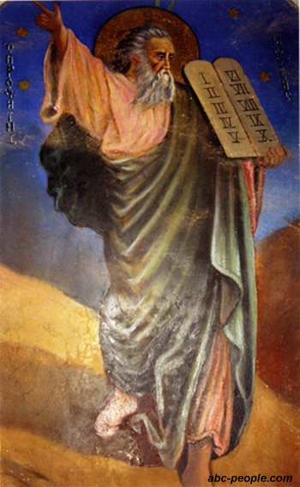
ЗАПОВЕДЬ – правило, закон, знание.
10 заповедей
- 1. Я — Господь Бог твой, да не будет у тебя других богов, кроме Меня.
- 2. Не делай себе кумира и ни какого изображения того, что на небе вверху, что на земле внизу и что в водах ниже земли; не поклоняйся и не служи им.
- 3. Не произноси имени Господа Бога твоего напрасно.
- 4. Помни день покоя, чтобы проводить его свято; шесть дней трудись и совершай в них все твои дела, а день седьмой — день покоя — да будет посвящен Господу Богу твоему.
- 5. Почитай отца твоего и матерь твою, чтобы тебе было хорошо и чтобы ты долго жил на земле.
- 6. Не убивай.
- 7. Не прелюбодействуй.
- 8. Не кради.
- 9. Не лги.
- 10. Не завидуй.
Работа над смысловым значением Заповедей.
- Почитай отца твоего и мать твою. Родители дали тебе жизнь. Неужели за этот величайший дар они не достойны хотя бы твоего уважения («почитания»)?
Родители помогают тебе, пока ты растешь и нуждаешься в их помощи и заботе, а потом дети помогают престарелым и уже немощным родителям на закате их жизни. Почитание это не просто вежливые слова, а реальная поддержка родителей взрослыми детьми, в том числе душевным вниманием и участием.
- Почему почитание и уважение родителей – залог доброй жизни на земле?
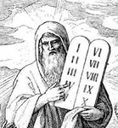
- Не убивай. Не ты дал жизнь, значит, не тебе ее отнимать! Заповедь говорит не только о бандитах. Христос сказал, что убийцей становится даже тот, кто смотрит на другого человека с ненавистью. Ведь если ты ненавидишь другого человека, то тебе уже хочется, чтобы его не стало. Но будем помнить, что под убийством разумеется не только лишение жизни, но и попустительство, совет, способствующий этому преступлению. Эта заповедь повелевает жить со всеми в мире и согласии, потому что и словом можно убить человека.
- Не кради. Тот, кто крадет – готов причинить страдания другому человеку. И о его переживаниях и трудностях он не думает. Значит, он считает себя достойнее, лучше его. И убийца и вор расценивают другого человека как помеху. Разница лишь в том, что вор решает обойти эту помеху, чтобы добраться до вожделенной вещи. Убийца же просто сметает эту помеху. Но и убийца, и вор бесчеловечны.
- Не прелюбодействуй. То есть не переступай через любовь. Не предавай. Это заповедь о верности тому, кто любит тебя и любим тобою. Верность этой заповеди – залог сохранения семьи.
- Не лги. Кажется, что ложь может помочь преодолеть отдельные неприятности, избежать наказания. Но это иллюзия. Рано или поздно обман раскроется, и его последствия будут гораздо хуже, чем те, страх перед которыми подтолкнул тебя ко лжи. Одно ложь порождает другую, и со временем лжец сам становится заложником своего обмана. Народная мудрость напоминает нам: «На лжи далеко не уедешь»; «Сколь веревочке не виться, а кончик найдется». А Христос предостерегал: «нет ничего сокровенного, что не открылось бы, и тайного, что не было бы узнано». Поскольку заповедь, запрещающую ложь, дает именно Бог, для христианина это становится напоминанием о том, что Бога не обманешь. Он видит любой обман.
- Не завидуй. Зависть мешает радости. Тебе подарили велосипед. Ты радуешься ему. И вдруг оказывается, что у твоего друга тоже новая машина - но дороже и моднее. Если ты разрешишь себе зависть – в ее черных лучах сразу поблекнет та радость, которая у тебя уже была. Зависть не знает границ. Всегда найдется кто-то, кто, как кажется, живет лучше тебя. Старуха из сказки Пушкина стала и боярыней, и царицей, но ей и этого было мало… Что было дальше – вы знаете.
Соотнеси пословицу и заповедь.
Железо ржа съедает, а завистливый от зависти погибает | Не завидуй
Не ищи правды в других, коли её в тебе нет. | Не укради
Вору потакать – что самому воровать. | Не убивай
На свете всё найдёшь, кроме отца и матери. | Не лги
Насилие яд для души | Почитай отца твоего и матерь твою.

Урок 12. "Милосердие и сострадание"
Милосердие – милое, доброе, жалеющее сердце.
Сострадание - это умение понять боль другого человека и сочувствовать ему.
Притчи:
« о Блудном сыне»
« У некоторого человека было два сына; и сказал младший из них отцу: «отче! Дай мне следующую часть имения» И отец разделил им имение. По прошествии многих дней, младший сын, собрав всё, пошёл в дальнюю страну, и там расточил имение своё, живя распутно. Когда же он прожил всё, настал великий голод в той стране, и он начал нуждаться. И пошёл, и пристал к одному из жителей страны той; а тот послал его на поля свои пасти свиней. И он рад был наполнить чрево своё рожками, которые ели свиньи. Придя же в себя, сказал: «сколько наемников у отца моего избыточествует хлебом, а я умираю от голода! Встану, пойду к отцу моему, и скажу ему: «отче! Я согрешил против неба и пред тобою, и уже недостоин называться сыном твоим; прими меня в число наёмников твоих» Встал и пошёл к отцу своему. И когда он был ещё далеко, увидел его отец его и сжалился: и, побежав пал ему на шею, и целовал его. Сын же сказал ему: «отче! Я согрешил против неба и пред тобою, и уже недостоин называться сыном твоим» А отец сказал рабам своим: «принесите лучшую одежду и оденьте его, и дайте перстень на руку его и обувь на ноги. И приведите откормленного телёнка, и заколите; станем есть и веселиться! Ибо этот сын мой был мёртв, и ожил; пропадал, и нашёлся» И начали веселиться.
« о Добром самарянине»
«Некоторый человек шёл из Иерусалима в Иерихон и попался разбойникам, которые сняли с него одежду, изранили его и ушли, оставив его едва живым. По случаю один священник шёл тою дорогою и, увидев его, прошёл мимо. Также и левит, быв на том месте, подошёл посмотрел и прошёл мимо. Самарянин же некто, проезжая, нашёл на него и, увидев его, сжалился и, подойдя, перевязал ему раны, возливая масло и вино; и, посадив его на своего осла, привёз его в гостиницу и позаботился о нём; а на другой день, отъезжая, вынул два динария, дал содержателю гостиницы и сказал ему: позаботься о нём; и если издержишь что более, я, когда возвращусь, отдам тебе»
Придумай вопросы к словам кроссворда:
 |  |  |  | п | о | н | и | м | а | н | и | е
с | о | ч | у | в | с | т | в | и | е
 |  |  |  | м | о | р | а | л | ь
 |  |  |  |  |  |  | д | о | б | р | о | т | а
 |  |  | щ | е | д | р | о | с | т | ь
 |  |  |  | у | в | а | ж | е | н | и | е
 |  |  |  | с | о | с | т | р | а | д | а | н | и | е
 |  |  | с | в | о | б | о | д | а
 | с | о | п | е | р | е | ж | и | в | а | н | и | е
 |  |  | з | а | п | о | в | е | д | и

Закончи предложения:
1) В сострадании и милосердии нуждаются____________________________.
2) Каждый человек обязан быть милосердным, потому что______________.
3) Близкими нам являются _________________________________________.
4) Милосердие не выбирает людей по__________________________________.

Урок 13. "Золотое правило этики"
На доске выписаны слова:
ЗОЛОТОЕ ПРАВИЛО ЭТИКИ:
Для того, чтобы другие люди нас
любили, прощали, не осуждали, помогали нам ....
нужно, чтобы мы сами любили, прощали, не осуждали, помогали им
Обратимся к высказываниям древних мудрецов, живших в разные времена, в разных землях:
- Гималайский Будда учит: «Не делай другим того, что сам считаешь злом»;
- Древнекитайский философ Конфуций говорил: «Только добро ведет к счастью»;
- Первопророк Индии Ману вывел закон: «Не делай другим того, что причинило бы боль тебе».
- Что общего у этих высказываний?
- Что чувствует человек, которому причинили боль? А как чувствует себя тот, кто причинил боль? Приходилось ли вам наблюдать со стороны, как один обижает другого человека? Что вы при этом чувствовали? Было ли у вас желание вмешаться?
-Можно ли эти высказывания назвать правилами?
- А как вы думаете, в православии есть похожие правила?

Урок 14. "Храм"
Храм – дом Божий, место особого пребывания Бога на земле, место молитвы и совершения богослужения. В храме, как правило, совершается крещение новорожденных, здесь же бывает венчание новобрачных, в храме отпевают умерших православных христиан. В храме также совершаются проводы защитников Отечества на войну и благодарственные службы после победы.
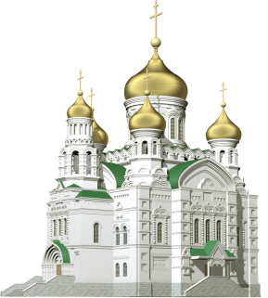
Около храма наши предки собирались на народные собрания, неподалеку от храма устраивалась и торговая площадь.
Таким образом, православный храм на протяжении многих веков российской истории являлся и местом общих народных собраний, и местом освящения всех сторон человеческой жизни.
Изучение устройства храма.
Мы поднимаемся по ступенькам и останавливаемся на площадке, которая называется папертью.
Православный храм делится на три части: притвор, сам храм (средняя часть) и алтарь.
В притворе раньше стояли те, кто готовился к крещению и кающиеся, временно отлученные от причастия. Притворы в монастырских храмах часто использовались также в качестве трапезных. В настоящее время притвор сравнительно небольшой. Здесь продаются свечи, можно написать записки о здравии и об упокоении.
Вот мы в самом храме. Вторая самая большая часть — место для прихожан, собравшихся на церковное богослужение. В центре стоит аналой с иконой праздника. Здесь и у других икон мы можем поставить свечи о здравии наших близких и родных. С левой же стороны стоит панихидный столик – каннуник, здесь обычно ставятся свечи за упокой, служатся панихиды, т. е. заупокойные богослужения.
Главнейшая часть храма — это алтарь, место святое, поэтому в него не позволяется входить непосвященным. Алтарь означает небо, где обитает Бог, а храм — землю.
Самое важное место в алтаре — престол — особо освященный четырехугольный стол, украшенный двумя материями: нижней — белою из полотна и верхней — из парчи. Считается, что на престоле невидимо присутствует сам Христос и потому касаться его могут только священники.
Тест «Устройство храма».
1. Что такое иконостас?
а) подставка для иконы
б) стена из икон, за которой находится алтарь
в) одна из боковых стен храма

2. Для чего нужен канун?
а) петь молитвословия, восхваляющие и славящие Бога
б) зажигать свечи для поминания умерших людей
в) в храме было ещё более красиво и весело от сияния многих свеч
3. Что значит кадить?
а) зажигать свечи
б) ходить во время службы
в) наполнять воздух благоуханным дымом
4. Почему врата в алтаре называют Царскими?
а) потому что в них в древности входили цари
б) потому что через них выносят Евангелие – благую весть о Христе-царе
в) потому что они богато украшены
Урок 15. "Икона"
- Икона – изображение лиц или событий священной или церковной истории, являющееся предметом почитания.
Работа над притчей «Икона».
Косились в музее картины на икону и ничего не понимали:
- И зачем ее среди нас повесили? Ни ярких красок, ни красоты движения, ни живости изображения! Верно, черный квадрат?
Но черный квадрат ничего не отвечал. За молчанием он скрывал свою полную пустоту и поэтому слыл самым мудрым и даже таинственным. К тому же, благодаря своей цене, он был очень богат, и поэтому еще более уважаем.
Сама же икона была очень огорчена. И совсем не этими пересудами в свой адрес. А тем, что люди шли мимо и просто смотрели на нее.
А она ведь была создана не для того, чтобы…
- - Закончите притчу.
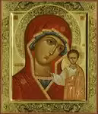
Cлово «икона» греческого происхождения. Греческое слово eikôn означает «образ», «портрет». В период формирования христианского искусства в Византии этим словом обозначалось всякое вообще изображение Спасителя, Богоматери, святого, Ангела или события Священной Истории, независимо от того, было ли это изображение скульптурным, монументальной живописью или станковой, и независимо от того, какой техникой оно было исполнено. Теперь слово «икона» применяется по преимуществу к моленной иконе, писанной красками, резной, мозаической и т.д. Именно в этом смысле оно употребляется в археологии и истории искусства. В Церкви мы также делаем известную разницу между стенной росписью и иконой, писанной на доске, в том смысле, что стенная роспись, фреска или мозаика, не является предметом сама по себе, но представляет одно целое со стеной, входи г в архитектуру храма, тогда как икона, писанная на доске, — предмет сама по себе. Но по существу их смысл и значение одни и те же. Разницу мы видим лишь в употреблении и назначении того и другого.
(Л.А. Успенский. Богословие иконы Православной церкви).
Символика цвета в иконе
Цвет имеет богатую символику в иконе. Красный – это цвет земной, цвет крови и жертвы, но в тоже время и цвет царский. Синий цвет – это цвет небесный, божественный, он обозначает чистоту, непорочность, избранность. Зеленый цвет – цвет Святого Духа, вечной жизни, вечного цветения (не случайно на Троицу церкви и дома на Руси украшают зеленью). Белый – это свет преображения и цвет былых одежд праведников. Черный цвет тьмы, бездны ада, но темный или черный символизирует и божественный мрак – божественный свет ярчайший, ослепляющий. Золотой – это цвет Горнего Иерусалима, который описан в Откровении Иоанна Богослова как сияющий город: стены его выложены из драгоценных камней, а улицы «чистое золото и прозрачное стекло». Красочная звучность, драгоценность, благородство цвета, разнообразие фактуры иконы – это отблеск красоты Царства Небесного.

Литература:
- «Основы духовно-нравственной культуры народов России. Основы религиозных культур и светской этики» 4-5 кл., книга для учителя (Под ред. В.А.Тишкова, Т.Д.Шапошниковой ; М., 2012
- Кураев В.А. Основы религиозных культур и светской этики. Основы православной культуры. 4-5 классы: учебное пособие для общеобразовательных учреждений. – М.: Просвещение, 2010
- электронное пособие к учебнику «Основы мировых религиозных культур»
- учебник «Основы мировых религиозных культур», 4-5 кл./ А.Л.Беглов, Е.В.Саплина, Е.С.Токарева и др.;М, 2012
- Библия в рассказах для детей.- М.: Издательство московской Патриархии русской Православной Церкви, 2011.
- Л.Жуховицкий «Счастливыми не рождаются». М. 1983.
- Фундаментальное ядро содержания общего образования. Стандарты второго поколения. – М.: Просвещение, 2010
Интернет-ресурсы:
- http://yandex.ru/images/search
- http://new-icon.org.ru/text_OtcheNasch.html
- http://wiki.iteach.ru/index.php/Православная_молитва
- http://planeta911.ru/iq.php
- http://experiment-opk.pravolimp.ru/lessons/2
- http://wiki.iteach.ru/index.phpПравославное_учение_о_человеке
- http://yandex.ru/images/search?text=%D0%BA%D0%B0%D1%80%D1%82%D0%
- http://www.zavuch.info/methodlib/401/103760/
- http://www.k-istine.ru/base_faith/opk/opk_tev-09.htm
- http://www.svetoch-opk.ru/load/prezentacii_polzovatelej/poljakova_o_v/nagornaja_propoved_zapovedi_blazhenstv/107-1-0-1221
- http://msshkola.ru/load/metodicheskie_materialy/nachalnaja_shkola/urok_po_teme_zolotoe_pravilo_ehtiki/21-1-0-336
- http://www.zavuch.info/methodlib/401/103816/

